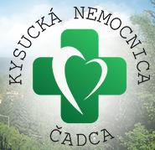
Kysucká nemocnica s poliklinikou Čadca
Oddelenie anestézie a intenzívnej medicíny

Pozvánka na seminár
Nové trendy v Inhalačnej Anestézií

Úvod

- SUPRANE: charakteristika a výhody využitia v praxi
MUDr. Branislav Serva, OAIM Žilina
Diskusia
- SUPRANE – workshop, praktické skúsenosti
MUDr. Branislav Serva, OAIM Žilina
Záver

Čas a miesto konania:
13.11.2017 o 12.30 hod., seminárna miestnosť OAIM Čadca

Seminár bude organizačne zastrešený z grantu spoločnosti Baxter Slovakia s.r.o.
Garant podujatia: MUDr. Peter Szeghy, primár OAIM
Tešíme sa na Vašu účasť.

